Mỹ lần đầu tiên ghép thận lợn cho người đang sống

(Dân trí) - Các bác sĩ ở bệnh viện Massachusetts (Mỹ) vừa thực hiện ca ghép thận lợn đầu tiên cho một bệnh nhân còn sống khỏe.

Theo công bố ngày 21/3, các bác sĩ của Bệnh viện Đa khoa Massachusetts (Mỹ), đã thực hiện thành công ca ghép thận lợn vào một bệnh nhân còn sống.

Ca phẫu thuật được thực hiện ngày 16/3, kéo dài 4 giờ. Theo một tuyên bố từ bệnh viện, bệnh nhân 62 tuổi, tên là Richard Slayman, đang ở trong tình trạng tốt, và dự kiến có thể xuất viện sau quá trình hồi phục.

Lựa chọn cuối cùng bên cạnh "cái chết"

Việc cấy thận lợn vào cơ thể người trong tình huống của Richard Slayman diễn ra do nạn nhân không còn lựa chọn nào khác.

Được biết, Richard Slayman có tiền sử mắc bệnh tiểu đường loại 2, huyết áp cao và đã chạy thận nhân tạo trong 7 năm trước khi tiến hành ca ghép thận cho người vào năm 2018.

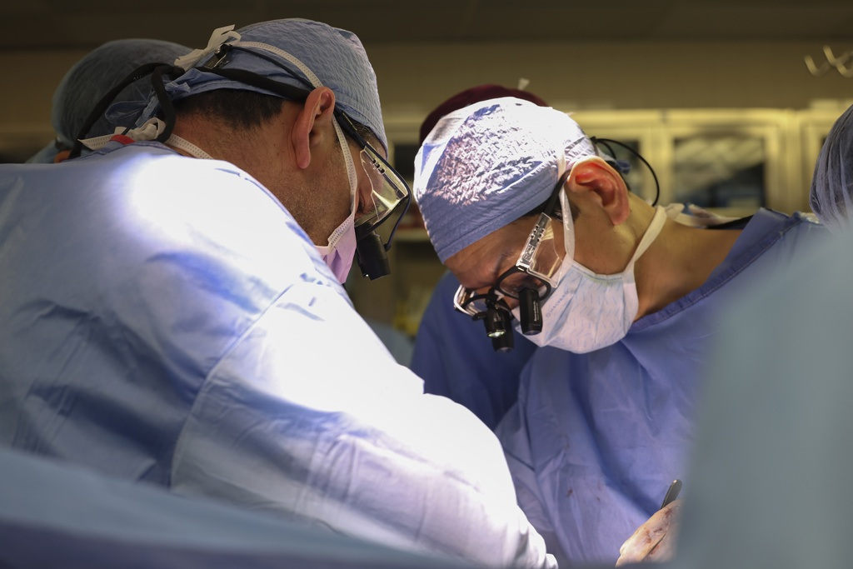

Các bác sĩ phẫu thuật cấy ghép của Bệnh viện Đa khoa Massachusetts thực hiện phẫu thuật trên một quả thận lợn biến đổi gen được cấy ghép vào người sống (Ảnh: AP).

Tuy nhiên 5 năm sau, cơ quan được cấy ghép có dấu hiệu suy giảm chức năng, khiến Slayman phải bắt đầu lại quá trình chạy thận vào năm 2023.

Điều này đã gây ra những biến chứng nghiêm trọng, và Slayman thường xuyên phải đến bệnh viện để xử lý.

TS. Winfred Williams, phó trưởng khoa thận tại Mass General và đồng thời là bác sĩ chính của bệnh nhân, cho biết Richard Slayman có thể sẽ phải đợi từ 5 đến 6 năm để có được một quả thận người.

"Ông ấy sẽ không thể sống sót cho tới khi ấy", TS. Williams nhấn mạnh.

Cơ hội đến với Slayman, khi ông được Bệnh viện Đa khoa Massachusetts liên hệ để thực hiện ca ghép thận lợn đầu tiên trên cơ thể người sống.

Quả thận được sử dụng là của một con lợn đột biến gen, do eGenesis - một công ty công nghệ sinh học - cung cấp. eGenesis đã sử dụng hệ thống chỉnh sửa gen CRISPR để điều chỉnh gen của lợn, từ đó trở nên phù hợp với cơ thể người.

Nếu cuộc phẫu thuật thành công, đây sẽ là bước ngoặt trong việc giải quyết một trong những vấn đề nan giải nhất trong thế giới hiện đại. Đó là tình trạng thiếu hụt nội tạng để cấy ghép ở cơ thể người.

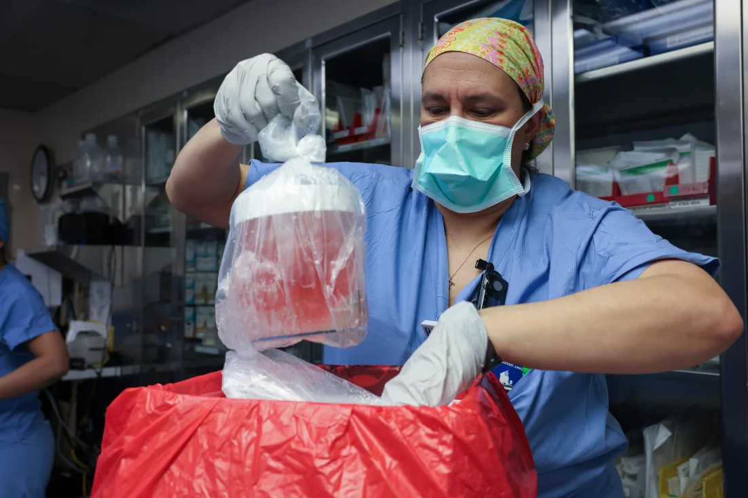

Chuyên gia điều dưỡng lấy thận lợn ra khỏi hộp để chuẩn bị cấy ghép (Ảnh: AP).

Bước ngoặt của nhân loại và "cơ hội được sống" từ nội tạng động vật

Trong suốt hàng thập kỷ, các nhà khoa học đã dày công nghiên cứu để có thể đưa nội tạng từ động vật được chỉnh sửa gen vào hoạt động trong cơ thể người mà không bị đào thải.

Đó là vì nguồn cung từ những nội tạng như tim, thận, gan... còn hoạt động tốt từ người sống khỏe và đã qua đời là vô cùng hạn chế.

Tuy nhiên khi nói đến việc cấy ghép các bộ phận không "thuộc về" con người như tim, thận, dạ dày... một khó khăn nữa lại nảy sinh. Đó là quá trình đào thải sẽ diễn ra như một hệ quả tất yếu.

Cụ thể, chỉ vài giờ sau khi cấy ghép, ngay cả khi các loại thuốc ức chế miễn dịch được sử dụng, cái gọi là "hệ thống đào thải siêu cấp" xảy ra, khiến quá trình cấy ghép thất bại, và bệnh nhân tử vong.

Một số thí nghiệm đã được thực hiện trong những năm gần đây; bao gồm lần ghép một quả thận vào cơ thể của bệnh nhân chết não diễn ra năm 2021, và lần ghép hai quả thận cho một bệnh nhân chết não năm 2022.

Cũng vào năm 2022, một người đàn ông 57 tuổi trải qua ca ghép tim lợn đầu tiên, nhưng đã tử vong 61 ngày sau ca ghép tạng.

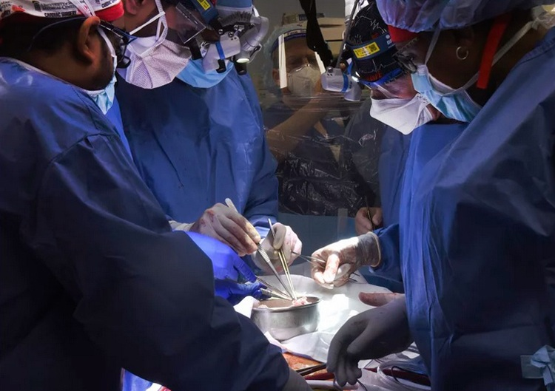

Kết quả này khiến những công trình nghiên cứu dù được đầu tư lớn và có sự tiến bộ vượt bậc về công nghệ, cũng như y tế hiện đại, nhưng chưa thể được áp dụng như một phương pháp khả thi để duy trì sự sống và chức năng của cơ quan.

Bởi đó, các nhà khoa học chỉ biết trông đợi vào những thử nghiệm trên bệnh nhân đã chết não, hoặc tự nguyện ghép tạng, như những "bài test" trước khi nó trở thành một liệu pháp y tế khả thi và được công nhận.

Trong trường hợp này, nhằm tạo ra các cơ quan phù hợp với con người, các nhà khoa học đã cắt bỏ 3 gen liên quan đến việc tạo ra carbohydrate hoặc đường được tìm thấy ở lợn mà hệ thống miễn dịch của con người sẽ tấn công.

Ngoài ra, họ còn bổ sung thêm 7 gen của con người, nhằm giúp ngăn ngừa các hiệu ứng domino liên quan đến miễn dịch có thể dẫn đến đào thải bộ phận cấy ghép.

Cuối cùng, họ vô hiệu hóa các đoạn DNA của virus - được gọi là retrovirus nội sinh - trong bộ gen của lợn. Theo eGenesis, chúng hoàn toàn không gây phiền toái cho lợn, nhưng lại có thể làm tổn thương cho cơ thể con người.

Tổng cộng, các nhà khoa học đã thực hiện 69 chỉnh sửa trên DNA của lợn, trước khi lấy thận của nó để ghép cho người.

Là một phần của quy trình cấy ghép, Slayman nhận được 2 phương pháp điều trị dựa trên kháng thể, giúp ông ngăn ngừa tình trạng đào thải nội tạng, cũng như ức chế miễn dịch từ thuốc.

Hiện, tình trạng sức khỏe của Slayman đang được theo dõi sát sao, nhằm phát hiện ra những bất thường của việc đào thải cơ quan mới.

Nếu ca ghép thận này thành công, nó sẽ mở ra cơ hội được sống cho hàng triệu người trên thế giới.

Ước tính mỗi năm, trên toàn thế giới có tổng cộng gần 70.000 ca ghép thận, hơn 20.000 ca ghép gan, khoảng 5.400 ca ghép tim, 3.400 ca ghép phổi và 2.400 ca ghép tụy.

Chỉ tính riêng ở Mỹ, vẫn còn đến hơn 100.000 người đang ở trong danh sách chờ ghép tạng và họ phải chịu đựng các triệu chứng và tác dụng phụ khủng khiếp.